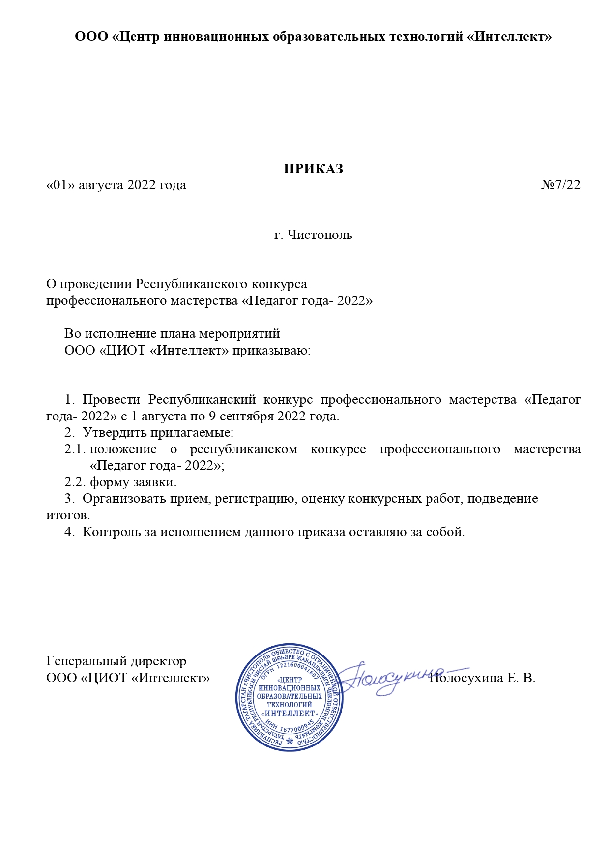

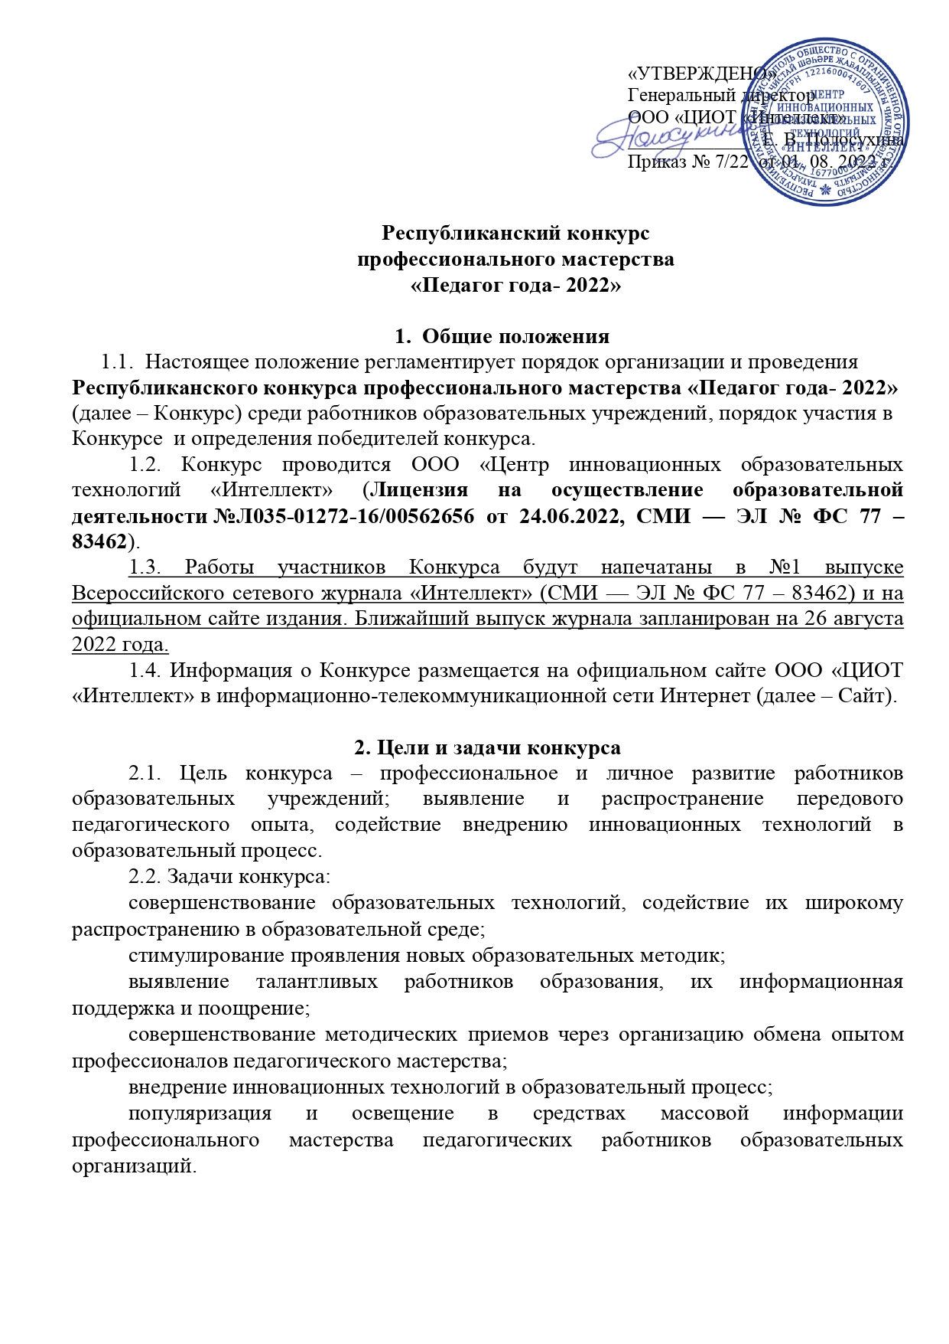

3. Участники Конкурса
3.1. Конкурс проводится для педагогических работников образовательных учреждений любого типа и вида:
руководители образовательных учреждений;
заместители по учебной, воспитательной или научной работе;
методисты;
воспитатели, учителя, педагоги дополнительного образования;
преподаватели, студенты, аспиранты, доценты, кандидаты и профессора ССУЗов, ВУЗов;
логопеды, психологи и другие специалисты.

4. Предмет и содержание Конкурса
4.1. Предметом Конкурса являются работы педагогических работников по следующим номинациям:
«Дошкольное образование»;
«Общее образование»;
«Дополнительное образование»;
«Среднее профессиональное образование»;
«Высшее профессиональное образование».

5. Порядок проведения Конкурса
5.1. Конкурс проводится в заочной форме с 1 августа 2022 года по 9 сентября 2022 года.
С 1 августа по 18 августа 2022 года – прием заявочного комплекта документов для участия в Конкурсе на электронный адрес ciot_intellect@mail.ru.
С 19 августа по 2 сентября 2022 года – оценка конкурсных работ участников Конкурса.
С 3 сентября по 9 сентября 2022 года – подведение итогов Конкурса, размещение приказа и протокола на официальном сайте ООО «ЦИОТ «Интеллект».
До 9 сентября 2022 года – размещение наградного материала на официальном сайте ООО «ЦИОТ «Интеллект» (https://intel-lect.ru/).
5.2. Отправляя заявку на электронный адрес ciot_intellect@mail.ru, участник соглашается с условиями настоящего Положения, принимает пользовательское соглашение, политику конфиденциальности, публичную оферту, дает согласие на обработку персональных данных и согласие на распространение персональных данных, а так же подтверждаете свою осведомленность об охране авторского права.

Порядок участия в Конкурсе
6.1. Для участия в Конкурсе необходимо представить заявку по образцу (Приложение 1), конкурсную работу, документ, подтверждающий оплату.
6.2. Участие в конкуре платное, орг.взнос составляет 350 р. за каждую конкурсную работу. Количество работ от одного участника не ограничено.
Оплата орг. взноса 350 р. по следующим реквизитам:

Название организации | ОБЩЕСТВО С ОГРАНИЧЕННОЙ ОТВЕТСТВЕННОСТЬЮ "ЦЕНТР ИННОВАЦИОННЫХ ОБРАЗОВАТЕЛЬНЫХ ТЕХНОЛОГИЙ "ИНТЕЛЛЕКТ"
Юридический адрес организации | 422980, РОССИЯ, РЕСП ТАТАРСТАН, ЧИСТОПОЛЬСКИЙ Р-Н, Г ЧИСТОПОЛЬ, УЛ ЛЕНИНА, Д 33Н-3, ОФИС 1
ИНН | 1677000945
КПП | 167701001
ОГРН | 1221600041607
Расчетный счет | 40702810410001087045
Банк | АО "ТИНЬКОФФ БАНК"
ИНН банка | 7710140679
БИК банка | 044525974
Корреспондентский счет банка | 30101810145250000974
Юридический адрес банка | Москва, 127287, ул. Хуторская 2-я, д. 38А, стр. 26
QR-код для удобства оплаты | 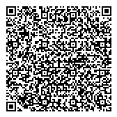
В назначении платежа указать «Оплата за документы участника конкурса» и обязательно безошибочно указать свой адрес эл. почты.
Сумму оплаты прописывается самостоятельно, в зависимости от количества участников.
Организациям и юр. лицам по необходимости счет на оплату можно запросить по эл адресу ciot_intellect@mail.ru.
6.3. Направить одним письмом комплект документов: (Заявку, платежный документ, работу) до 18 августа 2022 года включительно на электронный адрес ciot_intellect@mail.ru с темой письма «Участие в Республиканском конкурсе профессионального мастерства «Педагог года- 2022». Перед отправкой проверить данные, указанные в заявке. Все данные для оформления документов берутся из заявки.

- Требования к работам, предоставляемым на Конкурс
7.1. Конкурсная работа должна быть оформлена в соответствии с требованиями настоящего Положения.
7.2.Материалы представляются в электронном варианте, выполненные в программах Word, PowerPoint и пр.
7.3.Объем работы не менее 500 знаков. Максимальный объем работы не ограничен. К пакету документов приложить портретное фото автора (если авторов больше двух, присылается общее фото) и несколько фотографий по теме работы.

- Основные критерии оценки конкурсных работ
8.1.Критерии оценки конкурсных работ участников:
соответствие содержания работы заявленной тематике;
теоретическая и практическая значимость;
актуальность и инновационность;
оригинальность идеи, новаторство, творческий подход;
оформление работы согласно требованиям настоящего Положения.
8.2 Апелляции по итогам конкурса не принимаются.

- Подведение итогов Конкурса
9.1.В срок до 9 августа 2022 года жюри подводит итоги Конкурса с определением победителей.
9.2. Итоги конкурса подводит экспертный совет под руководством председателя оргкомитета, генерального директора ООО «ЦИОТ «Интеллект», Полосухиной Екатерины Владимировны.
9.3. Результаты Конкурс отражаются в Протоколе.
9.4. Победители и участники Республиканского конкурса профессионального мастерства «Педагог года-2022» награждаются дипломами ООО «Центр инновационных образовательных технологий «Интеллект».
9.5. Решению жюри является окончательным и пересмотру не подлежит.
9.6. Работы участников Конкурса будут напечатаны в №1 выпуске Всероссийского сетевого журнала «Интеллект» (СМИ — ЭЛ № ФС 77 – 83462) и на официальном сайте издания. Ближайший выпуск журнала запланирован на 26 августа (для получения Свидетельства о публикации в журнале и Сертификата публикации на сайте дополнительно оплачивается 350 р., необходимость обозначить в заявке, допускается оплата одной квитанцией вместе с орг. взносом).
9.7. Дипломы и сертификаты размещаются на официальном сайте ООО «ЦИОТ «Интеллект» (https://intel-lect.ru/) на странице «Конкурсы» («Наградной материал») для самостоятельного скачивания участниками Конкурса.

10. Контактная информация
Адрес: 422980, Республика Татарстан, г. Чистополь, ул. Ленина, д. 33Н-3, офис 1
Тел.: +7 (937) 526-00-75
Адрес эл. почты: ciot_intellect@mail.ru
Приложение 1

ЗАЯВКА
на участие
в Республиканском конкурсе профессионального мастерства
«Педагог года- 2022»

№ | ФИО участника | Должность | Наименование образовательного учреждения | Город/ населенный пункт | Номинация | Название конкурсной работы | Адрес электронной почты | Дата и сумма оплаты орг. взноса | Дата и сумма оплаты за документы о Публикации  (по необходимости)
1.

